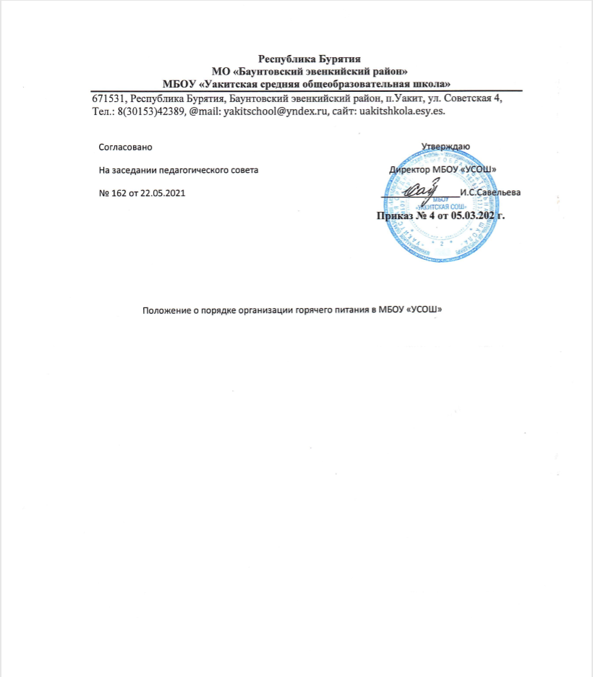

1.Настоящее положение разработано в соответствии с Федеральным законом от 29.12.2012 №273 «Об образовании в Российской Федерации», Федеральным законом от 24.07.1998 « 124-ФЗ «Об основных гарантиях прав ребенка в Российской Федерации», Федеральным законом от 17.07.1999 № 178 ФЗ «О государственной социальной помощи», «Рекомендациями по организации питания обучающихся общеобразовательных организаций МР 2.4. 0179-20», утвержденными Руководителем Федеральной службы по надзору в сфере защиты прав потребителей и благополучия человека, Главным государственным санитарным врачом РФ 18.05.2020, Законом Республики Бурятия от 13.12.2013 № 340-V «Об образовании в Республике Бурятия, постановлением Правительства Республики Бурятия от 27.06.2016 №334 «О порядке предоставления и расходования субсидий из республиканского бюджета бюджетам муниципальных районов (городских округов) в Республике Бурятия на организацию горячего питания детей, обучающихся в муниципальных образовательных организациях Республики Бурятия от 29.01.2016 г. №113, постановлением Правительства Республики Бурятия от 09.04.20202 №185 «О внесении изменений в отдельные постановления Правительства Республики Бурятия»

2. Общие принципы обеспечения питанием

2.1.В соответствии с Федеральным законом РФ от 05.04.2013 №44-ФЗ «О контрактной системе закупок товаров, работ, услуг для обеспечения государственных и муниципальных нужд», организация питания может осуществляться любым юридическим лицом, независимо от организационно-правовой формы или предпринимателем без образования юридического лица (индивидуальным предпринимателем), образовательной организацией, организациями общественного питания.

2.2. Образовательные организации в своей деятельности по вопросу питания взаимодействуют с Местной администрацией МО «Баунтовский эвенкийский район», Администрациями сельских поселений, Управлением Образования местной администрации МО «Баунтовский эвенкийский район»

2.3. Образовательные организации в своей деятельности по вопросу питания учащихся возлагается на руководителя образовательной организации.

2.4. Предприятия, оказывающие услуги питания в образовательных организациях несут ответственность за качество и безопасность питания обучающихся.

3.Финансирование расходов на организацию питания.

3.1 Финансирование расходов на организацию питания обучающихся в образовательных учреждениях осуществляется:

-за счет средств федерального, республиканского и местного бюджета для обеспечения бесплатным питанием учащихся 1-4 классов.

-за счет средств бюджета Республики Бурятия, средств местного бюджета для обеспечения питанием учащихся 5-11 классов.

-за счет средств родителей.

3.2. Субсидии в период приостановления посещения обучающимися общеобразовательных организаций по санитарно-эпидемиологическим основаниям в связи с распространением новой коронавирусной инфекции (COVID-19), установленные нормативными правовыми актами Главы Республики Бурятия могут направляться муниципальными образовательными организациями на предоставление обучающимся, которые обеспечиваются питанием за счет средств республиканского и местного бюджетов, наборов продуктов питания в виде сухого пайка.

Ассортимент пищевых продуктов, включаемых в сухой паек определяется общеобразовательной организацией в соответствии с требованиями, установленными СанПиН 2.3/2.4.3590-20 «Санитарно-эпидемиологические требования к организации общественного питания населения». Рекомендуемый перечень продуктов сухого пайка для организации питания обучающихся определяется Министерством образования и науки Республики Бурятия и направляется на согласование в Территориальный орган Федеральной службы по надзору в сфере защиты прав потребителей и благополучия человека по Республике Бурятия в течение двух рабочих дней с даты приостановления посещения обучающимися образовательных организаций по санитарно-эпидемиологическим основаниям в связи с распространением новой коронавирусной инфекции (CJVID-19).

Согласованный перечень продуктов не позднее следующего рабочего дня со дня согласования направляется в органы местного самоуправления для организации работы общеобразовательных организаций по обеспечению питанием.

Обеспечение обучающихся наборами продуктов питания осуществляется в пределах лимитов ассигнований, предусмотренных законом о республиканском бюджете на текущий финансовый год.

Порядок формирования, график выдачи, доставка продуктов питания определяется муниципальными образовательными организациями самостоятельно.

Замена сухого пайка на денежную компенсацию не производится.

3.2 В соответствии с «Рекомендациями по организации питания обучающихся общеобразовательных организаций МР 2.4. 0179-20», утвержденными Руководителем Федеральной службы по надзору в сфере прав потребителей и благополучия человека, Главным санитарным врачом РФ 10.05.2020, учащиеся, обучающиеся в первую смену, обеспечиваются завтраком, обучающиеся во вторую смену обедом. При обучении детей в одну смену необходимо организовать двухразовое питание в соответствии с требованиями СанПиН 2.3/2.4.3590-20.

3.3. Субсидии на организацию питания учащихся носят целевой характер и не могут быть использованы на другие нужды.

3.4. Оплата за питание производится родителями (законными представителями) ежемесячно на расчетный счет школы.

3.5. В случае непосещения учащимся занятий без уважительной причины и при не уведомлении о предстоящем непосещении родительская плата взымается за питание за пропущенный день не пересчитывается и взимается полностью.

Классный руководитель должен оперативно в течение дня выяснить причины отсутствия учащегося и учесть наличие ребенка либо его отсутствие при формировании заявки на питание на следующий день.

3.6. В случае отсутствия учащегося в образовательной организации по уважительной причине производится перерасчет родительских средств на питание и переносится на очередной календарный месяц.

4. Порядок предоставления питания.

4.1 Питание обучающимся производится на основании заявления родителя (законного представителя) на платной и бесплатной основе.

4.2. В первоочередном порядке бесплатным питанием обеспечиваются дети, находящиеся в трудной жизненной ситуации согласно ФЗ от 24.07.1998 г. №124-ФЗ «Об основных гарантиях прав ребенка в Российской Федерации» и очно обучающиеся в общеобразовательной организации:

-дети сироты и дети, оставшиеся без попечения родителей.

-дети-инвалиды.

-дети с ограниченными возможностями здоровья, то есть имеющие недостатки в физическом и (или) психологическом развитии.

-дети, жертвы вооруженных и межнациональных конфликтов, экологических и техногенных катастроф, стихийных бедствий.

-дети из семей беженцев-переселенцев.

-дети-жертвы насилия.

-дети, проживающие в малоимущих семьях.

4.2. Работа по формированию списков детей для обеспечения горячим питанием на платной и бесплатной основе проводится образовательной организацией в начале учебного года (сентябрь) и по окончании календарного года (январь следующего)

4.3. Предоставление горячего питания общеобразовательными организациями осуществляется по единому меню, утвержденному руководителем общеобразовательной организации. Меню должно быть размещено на сайте образовательной организации.

4.4. Бесплатное горячее питание учащихся образовательной организации осуществляется на основании заявления одного из родителей (законных представителей) учащегося на имя руководителя образовательной организации с приложением копии документа, подтверждающего статус ребенка.

4.5. Список учащихся, получающих бесплатное питание, составляется на основании протокола социальной комиссии Совета депутатов и утверждается главой сельского поселения.

4.6. В исключительных случаях инициаторами включения в списки могут выступать представители родительской общественности, классный руководитель.

5. Порядок организации питания.

5.1. Режим питания в общеобразовательных организациях определяется утвержденным СанПиН 2.3/2.4.3590-20 «Санитарно-эпидемиологические требования к организации общественного питания населения», «Рекомендациями по организации питания обучающихся общеобразовательных организаций МР 2.4. 0179-20», утвержденными Руководителем Федеральной службы по надзору в сфере защиты прав потребителей и благополучия человека, главным государственным санитарным врачом РФ 18.05.2020.

5.2. Питание учащихся осуществляется на основании двенадцатидневного меню, которое утверждается руководителем общеобразовательной организации.

5.3. Ежедневное меню составляется и подписывается диетсестрой, утверждается руководителем общеобразовательной организации.

5.4 Ежедневное меню должно содержать информацию о количественном выходе блюд, энергетической и пищевой ценности, стоимости блюд.

6. Контроль за обеспечением питания.

6.1 Управление образования:

-ведет мониторинг.

-осуществляет информирование руководителей общеобразовательных организаций об изменениях в законодательных и и6ных нормативных актах по организации питания.

-организует консультирование руководителей общеобразовательных организаций по вопросам организации питания с привлечением специалистов.

-обеспечивает единую нормативно-правовую основу организации питания.

-рассматривает вопросы организации питания обучающихся на совещаниях в Управлении образования, выносит на рассмотрении администрации района.

-Осуществляет контроль за организацией и качеством питания в подведомственных общеобразовательных организациях

6.2. Руководители общеобразовательных организаций:

-осуществляют контроль за обеспечением и качеством питания учащихся.

-обеспечивают создание необходимых условий для организации питания учащихся.

-создают комиссию по контролю за организацией питания в общеобразовательной организации в составе: руководитель общеобразовательной организации, ответственный за организацию питанию, диетсестра, представитель родительского комитета.

-контроль за организацией питания учащихся осуществляется не реже 1 раза в квартал. По результатам проверок составляются акты, справки.

6.3. Ответственное за организацию лицо назначается руководителем общеобразовательной организации.

6.4.Ответственный за организацию питания в общеобразовательной организации:

-координирует и контролирует деятельность работников пищеблока, поставщиков продуктов питания.

-контролирует заявки на количество учащихся для предоставления питания.

-организовывает и контролирует учет фактической посещаемости учащихся.

-инициирует, разрабатывает и координирует работу по формированию здорового образа питания учащихся и родителей.

-осуществляет мониторинг удовлетворенности качеством питания.

-осуществляет контроль за организацией питания и соблюдением питьевого режима учащихся.

7. Обязанности руководителя и диетсестры

7.1. Руководитель общеобразовательной организации обеспечивает:

-наличие в организации санитарных правил и норм и доведение их до содержания сотрудников организации.

-выполнение требований санитарных правил и норм сотрудниками организации.

-организацию производственного и лабораторного контроля.

-прием на работу лиц, имеющих допуск по состоянию здоровья, прошедших профессиональную гигиеническую подготовку и аттестацию.

-наличие медицинских книжек на каждого работника.

-своевременное прохождение предварительных при поступлении и периодических медицинских обследований всеми работниками в установленном порядке.

-организацию курсовой гигиенической подготовки и переподготовки по программе гигиенического обучения не реже 1 раза в 2 года в установленном порядке.

-выполнение постановлений и предписаний органов Роспотребнадзора.

-наличие санитарного журнала установленной формы.

-условия труда в соответствии с действующим законодательством, санитарными и гигиеническими нормативами.

-эффективную работу санитарно-технического, технологического, холодильного и другого оборудования организации.

-проведение мероприятий по дезинсекции, дезинфекции и дератизации.

-наличие аптечек для оказания первой медицинской помощи и их своевременное обновление.

-организацию санитарно-просветительской работа.

Диетсестра обеспечивает:

Составление сбалансированного двенадцатидневного меню.

-составление ежедневного меню.

-работу бракеражной комиссии.

8.Права и обязанности родителей (законных представителей)

8.1 Родители имеют право:

-подавать заявление на обеспечение своих детей льготным питанием.

Вносить предложения по улучшению организации питания учащихся.

-знакомиться с двенадцатидневным и ежедневным меню.

-участвовать в работе родительского контроля по организации питания учащихся.

8.2. Родители (Законные представители) обязаны:

-при предоставлении заявления на льготное питание предоставить комиссии по распределению льготных мест все необходимые документы, предусмотренные действующими нормативными актами.

-своевременно вносить плату за питание ребенка.

-своевременно сообщать классному руководителю о болезни ребенка или его временном отсутствии.

-своевременно предупреждать диетсестру или классного руководителя о имеющихся у ребенка аллергических реакциях на продукты питания.

-вести разъяснительную работу с детьми по привитию навыков здорового образа жизни и правильного питания.

9. Ответственность за организацию и контроль за предоставлением питания, предоставлением данных для размещения в системе ЕГИССО.

9.1. Контроль за организацией получения горячего питания обучающимися возлагается на классных руководителей общеобразовательных организаций.

9.2. Контроль за организацией горячего питания, предоставлением данных для размещения в ЕГИССО возлагается на руководителей общеобразовательной организации.

9.3. Руководители общеобразовательной организации вправе корректировать во время учебного года списки детей, которым предоставляется бесплатное или льготное питание в пределах выделенных ассигнований и при наличии необходимых документов с обязательным предоставлением сведений для введения данных в систему ЕГИССО.

9.4. Ответственность за организацию питания учащихся, расходование бюджетных средств на эти цели, соблюдение санитарно-гигиенических требований возлагается на руководителя общеобразовательной организации.